





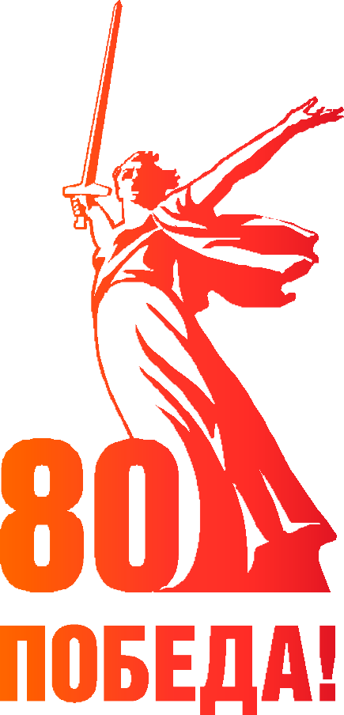
БРЕНДБУК

80-я годовщина Победы
в Великой Отечественной войне 1941–1945 годов

СОДЕРЖАНИЕ
Введение 3
- БАЗОВЫЕ ЭЛЕМЕНТЫ 4
Описание символа 5
Логотип. Основной вариант 6
Логотип. Описание 7
Логотип. Структура 8
Логотип. Модульная сетка 9
Логотип. Монохромные варианты 10
Логотип. Редуцированные варианты 11
Логотип. Инверсный вариант 12
Цветовая гамма 13
- ПРАВИЛА РАЗМЕЩЕНИЯ 14
Логотип. Охранное поле 15
Логотип. Минимальные размеры 16
Логотип. Использование на фоне 17
Логотип. Недопустимые варианты использования 20
- КОНЦЕПЦИЯ СТИЛЯ 21
Описание 22
Шрифт 23
Элементы стиля 24
Примеры оформления 25
- СТИЛИСТИКА ОФОРМЛЕНИЯ 35
Билборд, сити-формат 36
Флаги 44
Перетяжки 45
Значки 46
Транспорт 47

ВВЕДЕНИЕ Настоящий брендбук празднования 80-летия Победы в Великой Отечественной войне является
основой для графического и шрифтового оформления презентаций, раздаточной, рекламной
и сувенирной продукции, интерьерных и экстерьерных решений, уличных конструкций и других дизайнерских продуктов, использующихся для оформления мероприятий празднования.
Брендбук выпускается в виде брошюры; также его электронную версию можно скачать на официальном веб-сайте. Брендбук содержит как текстовую версию с иллюстрациями, так
и файлы всех элементов – электронные оригинал-макеты, оптимизированные для последующего воспроизведения и тиражирования третьими лицами (региональные организации, рекламные агентства, СМИ, типографии) и защищенные от возможных искажений при использовании.
В брендбуке описываются основные принципы и правила работы с логотипом празднования, приводятся рекомендации и ограничения по его размещению на различных носителях. Брендбук призван помочь сотрудникам, партнерам и подрядчикам решать конкретные прикладные задачи, оставаясь при этом в рамках ключевых стандартов фирменной стилистики.
Базовые элементы логотипа служат основой для использования практически во всех коммуникационных форматах мероприятий празднования.
Графическое решение логотипа позволяет легко интегрировать его на разнообразную рекламную и сувенирную продукцию, производство которой планируется в рамках празднования Дня Победы.

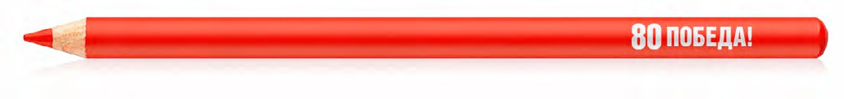



БАЗОВЫЕ ЭЛЕМЕНТЫ
1


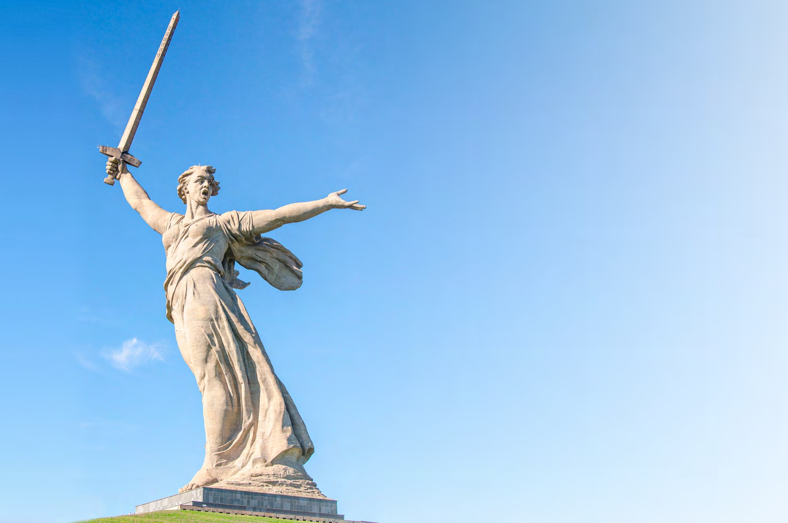
- БАЗОВЫЕ ЭЛЕМЕНТЫ 80-Я ГОДОВЩИНА ПОБЕДЫ В ВЕЛИКОЙ ОТЕЧЕСТВЕННОЙ ВОЙНЕ 1941–1945 ГОДОВ

ОПИСАНИЕ СИМВОЛА

В 1959–1967 гг. на Мамаевом кургане был возведен памятник-ансамбль
«Героям Сталинградской битвы». Авторским коллективом руководили скульптор Е.В. Вучетич, архитектор Я.Б. Белопольский и инженер Н.В. Никитин. Центральным элементом стала 85-метровая скульптура
«Родина-мать зовет!».
Она является аллегорическим образом Родины, призывающей своих сыновей на битву с врагом. Сегодня этот памятник стал символом несокрушимого морального духа советских воинов, беззаветно преданных делу защиты Родины.

5

ЛОГОТИП.
ОСНОВНОЙ ВАРИАНТ


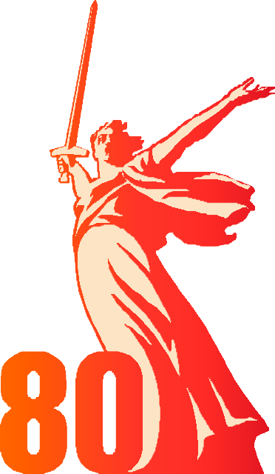

Используйте файл:
Pobeda80_logo_main

ЛОГОТИП. ОПИСАНИЕ

За основу взят памятник «Родина- мать зовет!». Этот памятник – символ несокрушимого морального духа советского народа, беззаветно преданного делу защиты Родины.

ЛОГОТИП. СТРУКТУРА

Логотип представляет собой графический блок, состоящий из двух основных частей.
Часть А – графическая часть: Родина-мать и георгиевская лента, логотипичная часть: цифра 80.
Часть Б – логотипичная часть: надпись ПОБЕДА!

Часть А

Часть Б

ЛОГОТИП. МОДУЛЬНАЯ СЕТКА



12x
21x

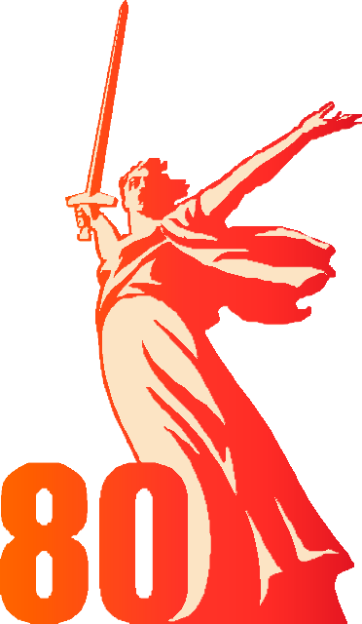
x

3x

ЛОГОТИП.
МОНОХРОМНЫЕ ВАРИАНТЫ
Контурный вариант
Детализированный вариант

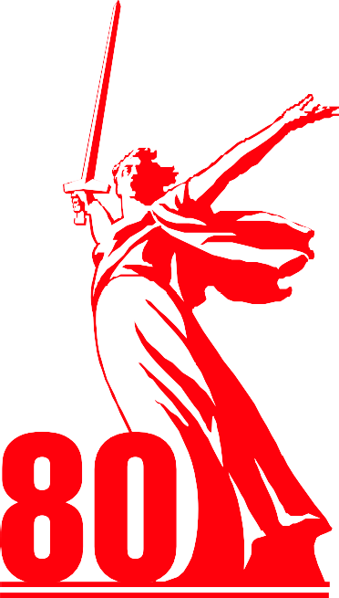
Предназначены для случаев, когда по техническим или технологическим причинам основной вариант логотипа использовать невозможно, например, для тиснения или гравировки. Также для печати на дизайнерской бумаге, картоне, металле, дереве, пластике, тканях, виниле светлой тональности и для плоттерной резки.

Предназначены для использования в полиграфии и сувенирной продукции.
Не предназначены для использования в наружной рекламе, печатной рекламе, оформлении интерьеров, оформлении экстерьеров
и интернет-сайтах.

Используйте файлы:
Pobeda80_logo_monochrome

ЛОГОТИП.
РЕДУЦИРОВАННЫЕ ВАРИАНТЫ

Текстовый вариант


Предназначен для нанесения на продукцию с ограниченными зонами для брендинга, например, на ручки, карандаши, USB-накопители
и для нанесения на экстраузкие горизонтальные форматы.

Графический вариант

Предназначен для нанесения на продукцию с минимальными зонами для брендинга, например,
на сувенирную продукцию.

Предназначен для использования
в полиграфии, сувенирной продукции, интернете.
Предназначен для нестандартных нанесений, например, для тиснения или гравировки.
Не предназначены для использования в наружной рекламе, печатной рекламе, оформлении интерьеров, оформлении экстерьеров
и на интернет-сайтах.
Монохром

Инверсия



Используйте файлы:
Pobeda80_logo_reduced

ЛОГОТИП.
ИНВЕРСНЫЕ ВАРИАНТЫ
Основной вариант


Основной вариант

Предназначен для случаев, когда по техническим или технологическим причинам основной вариант логотипа использовать невозможно, для печати на бумаге, картоне, металле, дереве, пластике, тканях, виниле плотной тональности и для плоттерной резки.

Текстовый вариант

Предназначен для случаев, описанных для основного варианта, но для нанесения на продукцию
с ограниченными зонами для брендинга и для нанесения на экстраузкие горизонтальные форматы.




Редуцированный текстовый вариант

Графический вариант

Предназначен для случаев, описанных для основного варианта, но для нанесения на продукцию
с минимальными зонами для брендинга.

Предназначен для использования
в полиграфии, сувенирной продукции, интернете, брендинге транспорта.
Не предназначены для использования
в наружной рекламе, печатной рекламе, оформлении интерьеров, оформлении экстерьеров и на интернет-сайтах.

Редуцированный графический вариант


Используйте файлы: Pobeda80_logo_inverse

ЦВЕТОВАЯ ГАММА


Градиент

RGB | RGB | RGB
234/101/17 | 231/54/44 | 204/17/44
CMYK | CMYK | CMYK
0/70/100/0 | 0/89/84/0 | 12/100/82/0

Основные цвета

Pantone P 7499 C

CMYK
5/11/27/0

RGB 245/227/196

Pantone 485C

CMYK 0/100/100/0

RGB 227/6/19

Цвета георгиевской ленты

RGB 246/164/17

CMYK
0/41/94/0

Pantone P 130 C

RGB
0/0/0

CMYK
0/0/0/100

Pantone Black

ПРАВИЛА РАЗМЕЩЕНИЯ
2


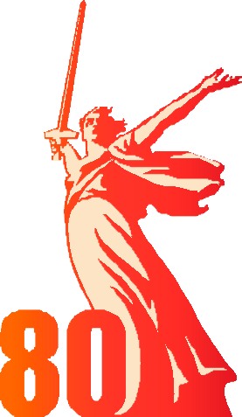
ЛОГОТИП. ОХРАННОЕ ПОЛЕ

Охранное поле определяет минимально допустимое расстояние от логотипа до других изобразительных или текстовых элементов макета.
Не допускается размещение графических или текстовых элементов внутри охранного поля. Рекомендованная величина охранного поля показана на рисунке.
За единицу измерения размеров охранного поля принята высота литеры «П» слова «ПОБЕДА».

ЛОГОТИП.
МИНИМАЛЬНЫЕ РАЗМЕРЫ


В минимальных размерах допустимо использовать только редуцированные версии логотипов.
14,4 мм

30 мм


4,3 мм

20 мм

ЛОГОТИП.
ИСПОЛЬЗОВАНИЕ НА ФОНЕ




Основные варианты

Необходимо использовать на белом, светло-сером, светло- бежевом и светло-голубом фонах. Данные варианты предназначены для полноцветной печати и для
использования на цифровых носителях.






ЛОГОТИП.
ИСПОЛЬЗОВАНИЕ НА ФОНЕ

Монохромные детализированные варианты
Необходимо использовать
на текстурных фонах и фонах светлой тональности. Данные варианты предназначены для тиснения, гравировки, шелкотрафаретной, флексопечати, тампопечати
и плоттерной резки.

Инверсные варианты

Необходимо использовать
на материалах плотной тональности или стилеобразующем градиенте.
Данные варианты предназначены для полноцветной печати,
шелкотрафаретной печати, тампопечати, тиснения, гравировки и плоттерной резки.
Не предназначены для использования
в наружной рекламе, печатной рекламе, оформлении интерьеров, оформлении экстерьеров и на интернет-сайтах.
Детализированный контурный

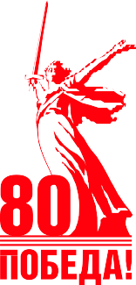

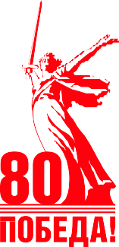



Контурный

ЛОГОТИП.
ИСПОЛЬЗОВАНИЕ НА ФОНЕ
Сложносоставные фоны и фотографии
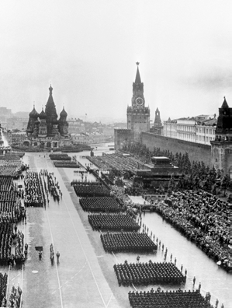

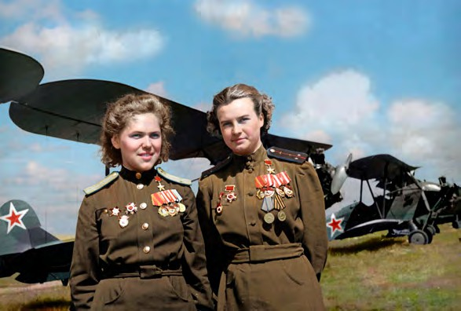

На фотографиях необходимо использовать основную версию логотипа на белой плашке с соблюдением охранного поля.


На сложносоставных и плашечных цветных фонах плотной насыщенности необходимо использовать основную версию логотипа на белой плашке с соблюдением охранного поля.

ЛОГОТИП. НЕДОПУСТИМЫЕ
ВАРИАНТЫ ИСПОЛЬЗОВАНИЯ



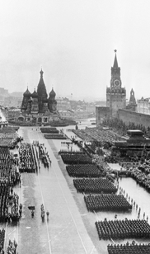





Не допускается любое иное, нежели заданное в брендбуке, воспроизведение взаимного расположения элементов логотипа.
Не допускаются изменения в пропорциях элементов
и расстояниях между ними.
Не допускаются изменения в цветовой гамме.
При масштабировании логотипа допускается только пропорциональное его увеличение или уменьшение.
Не допускается масштабирование логотипа только по горизонтали или только по вертикали.

Не допускается перспективное искажение при воспроизведении логотипа.
Не допускается применение обводок вокруг элементов логотипа, а также применение эффекта тени (shadow, drop shadow).
Не допускается размещение логотипа на сгибе (перегибе) носителя, частичное воспроизведение («отрезание» части логотипа).
Не допускается перекрытие логотипа фонами, градиентными плашками
и другими элементами дизайна.
Не допускается отзеркаливание логотипа.

КОНЦЕПЦИЯ СТИЛЯ
3

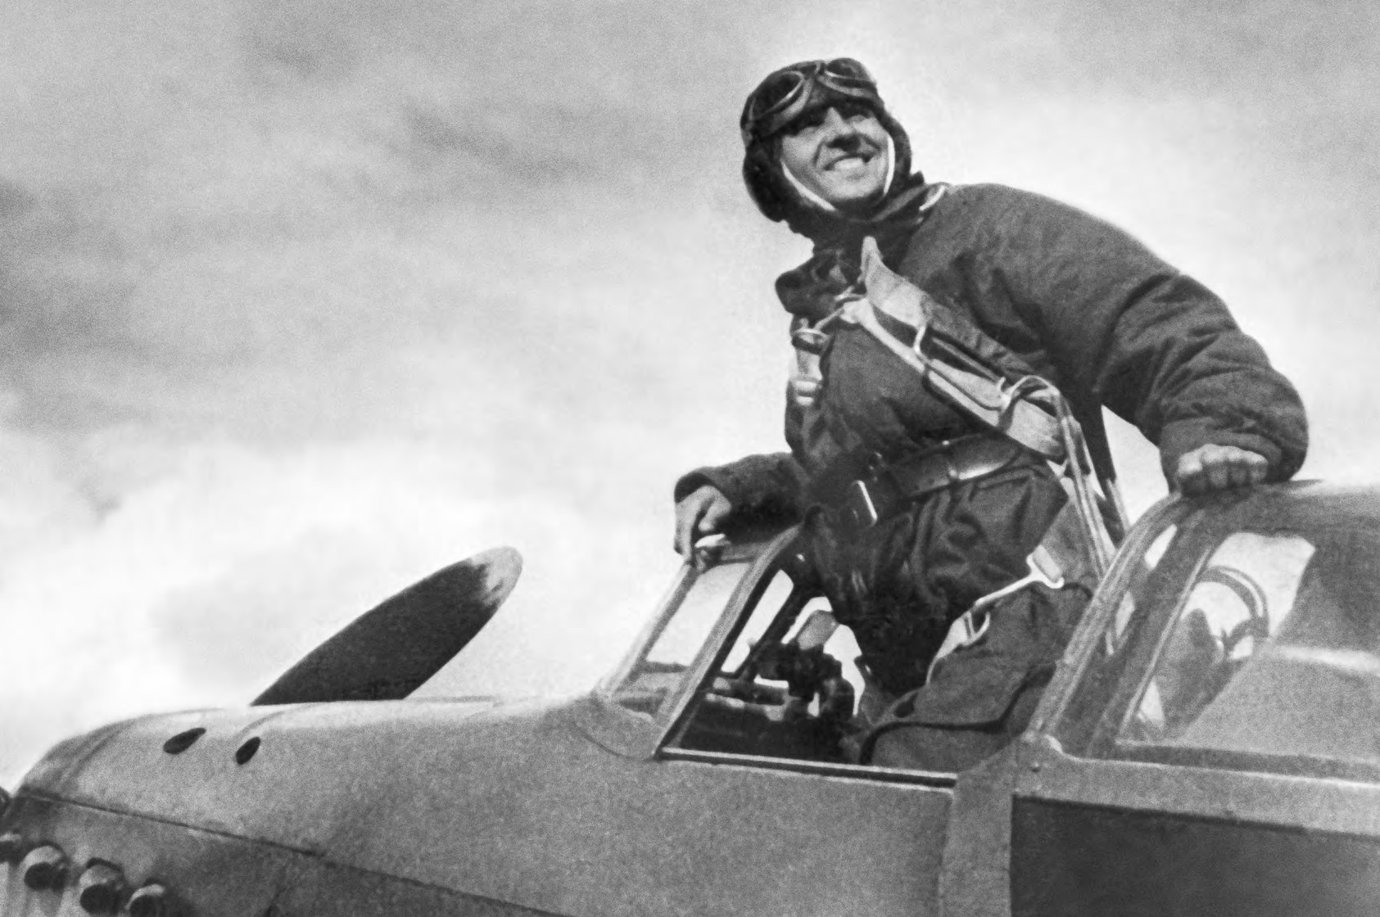
- КОНЦЕПЦИЯ СТИЛЯ 80-Я ГОДОВЩИНА ПОБЕДЫ В ВЕЛИКОЙ ОТЕЧЕСТВЕННОЙ ВОЙНЕ 1941–1945 ГОДОВ

ОПИСАНИЕ

Ядром композиции мастер-макетов наружной рекламы являются фотографии, ставшие образами Великой Отечественной войны. Связующие элементы композиции – логотип
и слоганы «Гордимся Победой!»,
«Спасибо за Победу!», «Победа будет за нами!».
Для создания адаптаций, форматирования и кадрирования смарт-макетов необходимо соблюдать структуру, пропорции и соотношения
графических элементов мастер-макетов.

Не допускается отзеркаливание фотоконтента.

22

ШРИФТ

Шрифт для заголовков Bastion Kontrast Alt Regular
С Днём Победы!
С ДНЁМ ПОБЕДЫ!

День Победы, как он был от нас далек, Как в костре потухшем таял уголек.
Были версты, обгорелые, в пыли, – Этот день мы приближали, как могли. Этот День Победы
Порохом пропах, Это праздник
С сединою на висках.
Шрифт для основного текста Helios Regular

ЭЛЕМЕНТЫ СТИЛЯ

Паттерн


Градиент






Георгиевская лента

Допустимо пропорциональное масштабирование, отзеркаливание, диагональное и горизонтальное использование.

Используйте файлы:
Pobeda80_style_elements

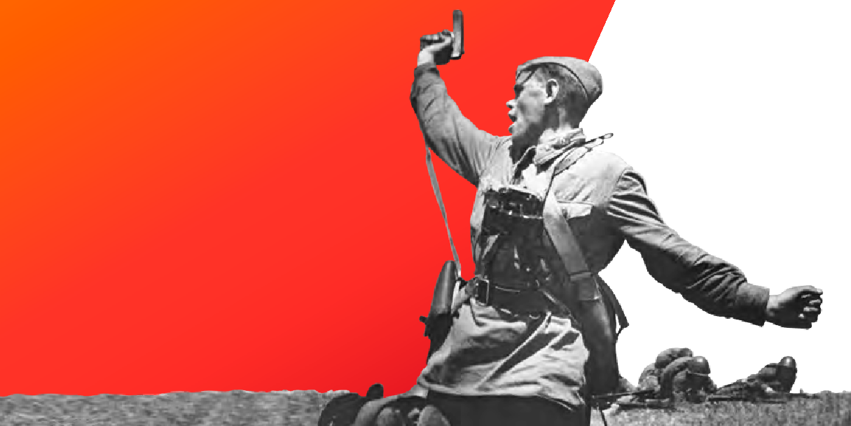

ПРИМЕРЫ ОФОРМЛЕНИЯ. БИЛБОРД
ПОБЕДА БУСДПЕАТСИБО ЗАЗАНПАОМБИЕ!ДУ!
1941594–52–0220525

Вариант 1

Используйте файл: Pobeda80_billboard_1

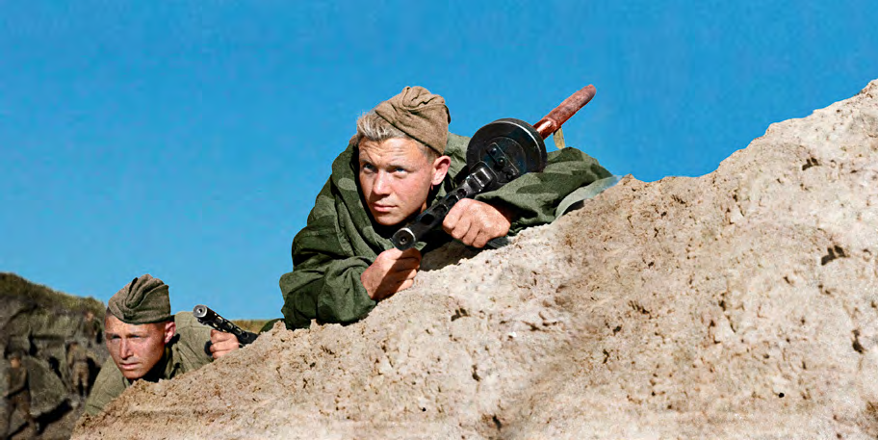







Вариант 2
ГОРДИМСЯ ПОБЕДОЙ!
1945–2025

Используйте файл: Pobeda80_billboard_2

ПРИМЕРЫ ОФОРМЛЕНИЯ. СИТИ-ФОРМАТ
Вариант 1 Вариант 2

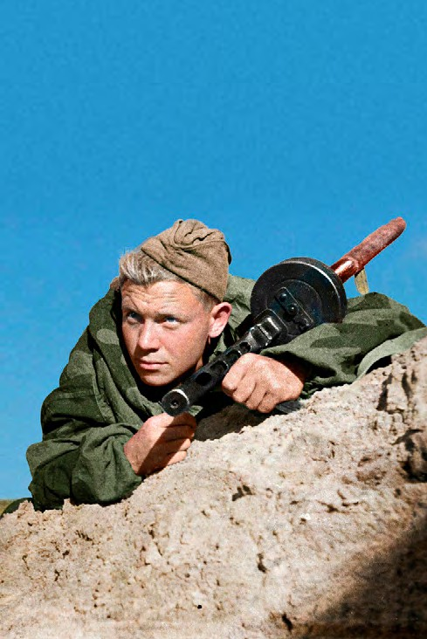








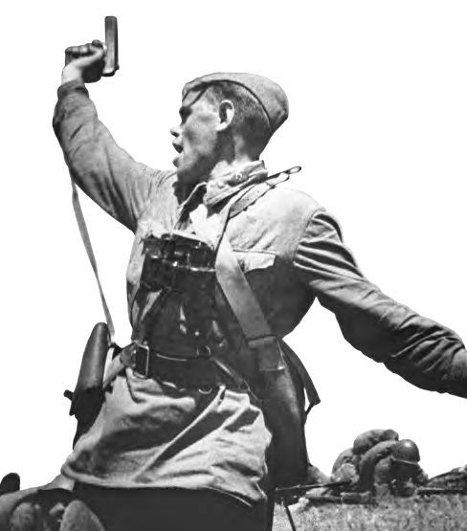
Вариант 1
ГОРДИМСЯ ПОБЕДОЙ!
1945–2025

Используйте файл: Pobeda80_cityformat_1

Вариант 2

Используйте файл: Pobeda80_cityformat_2

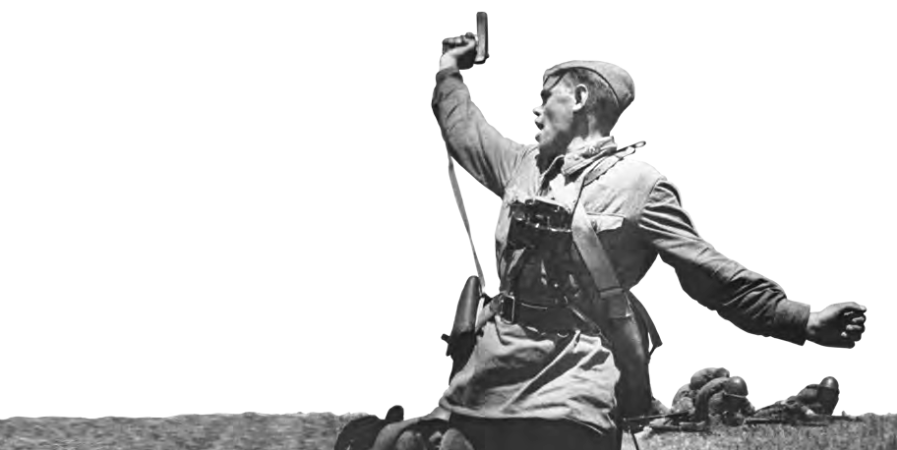


ПРИМЕРЫ ОФОРМЛЕНИЯ. БИЛБОРД

ГОРДИМСЯ ПОБЕДОЙ!
1945–2025

Вариант 3.1

Используйте файл: Pobeda80_billboard_3_1



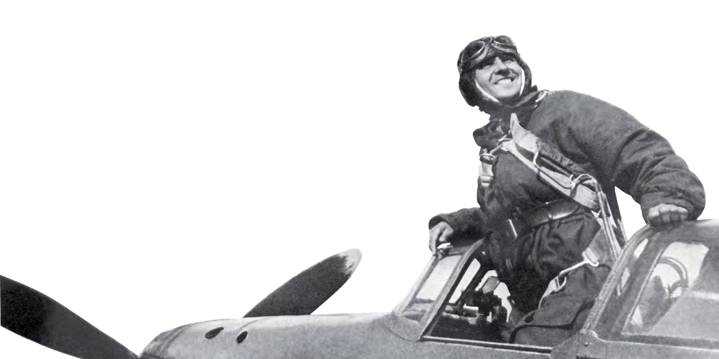


Вариант 3.2
ГОРДИМСЯ ПОБЕДОЙ!
1945–2025

Используйте файл: Pobeda80_billboard_3_2

ПРИМЕРЫ ОФОРМЛЕНИЯ. СИТИ-ФОРМАТ





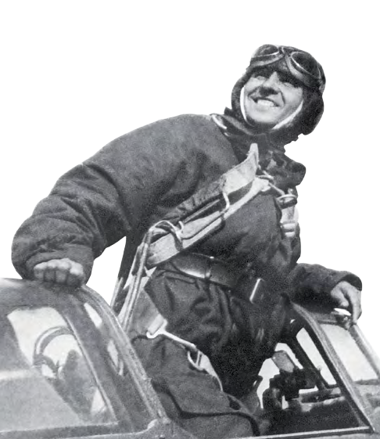
Вариант 3.1

Используйте файл: Pobeda80_cityformat_3_1

Вариант 3.2

Используйте файл: Pobeda80_cityformat_3_2









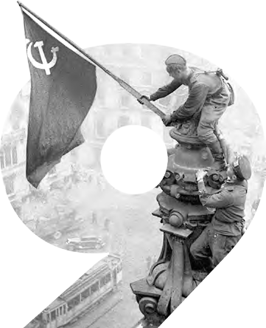


ПРИМЕРЫ ОФОРМЛЕНИЯ. БИЛБОРД

Вариант 4.1

Используйте файл: Pobeda80_billboard_4_1










Вариант 4.2

Используйте файл: Pobeda80_billboard_4_2

ПРИМЕРЫ ОФОРМЛЕНИЯ. СИТИ-ФОРМАТ







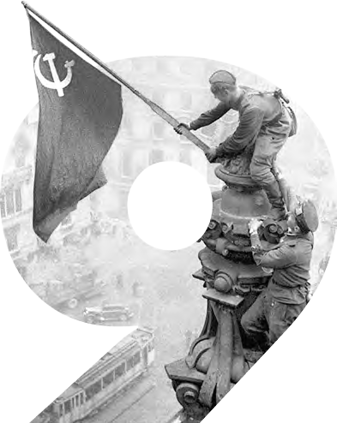







Вариант 4.1

Используйте файл: Pobeda80_cityformat_4_1

Вариант 4.2

Используйте файл: Pobeda80_cityformat_4_2





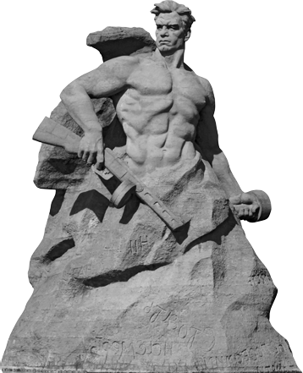





ПРИМЕРЫ ОФОРМЛЕНИЯ.

ВОЛГОГРАД
СПАСИБО ЗА ПОБЕДУ!

9 МАЯ
БИЛБОРД ДЛЯ РАЗМЕЩЕНИЯ В РЕГИОНАХ РОССИИ

Вариант 5

Данный оригинал-макет предназначен для размещения только в городе Волгограде.





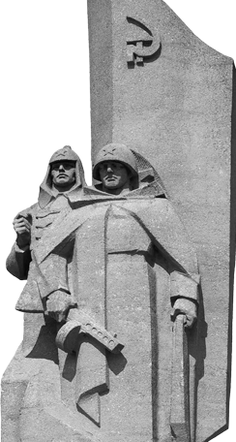





Данный оригинал-макет предназначен для размещения

ВОЛЖСКИЙ
СПАСИБО ЗА ПОБЕДУ!

9 МАЯ
только в городе Волжском. 31







ПРИМЕРЫ ОФОРМЛЕНИЯ.
ВОЛГОГРАД
СПАСИБО ЗА ПОБЕДУ!
БИЛБОРД ДЛЯ РАЗМЕЩЕНИЯ В РЕГИОНАХ РОССИИ

Вариант 6

Данный оригинал-макет предназначен для размещения только в городе Волгограде.







Данный оригинал-макет предназначен для размещения

ВОЛЖСКИЙ
СПАСИБО ЗА ПОБЕДУ!
только в городе Волжском. 32






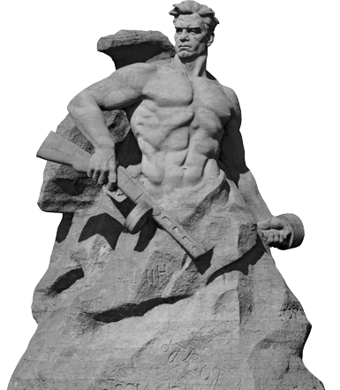


ПРИМЕРЫ ОФОРМЛЕНИЯ.

ВОЛГОГРАД
СПАСИБО
ЗА ПОБЕДУ!
1945–2025
БИЛБОРД ДЛЯ РАЗМЕЩЕНИЯ В РЕГИОНАХ РОССИИ

Вариант 7

Данный оригинал-макет предназначен для размещения только в городе Волгограде.




Данный оригинал-макет предназначен для размещения

ВОЛЖСКИЙ
СПАСИБО
ЗА ПОБЕДУ!
1945–2025
только в городе Волжском. 33

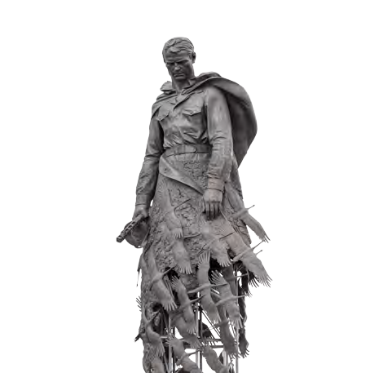


ПРИМЕРЫ ОФОРМЛЕНИЯ.

РЖЕВ
СПАСИБО ЗА ПОБЕДУ!

9 МАЯ
БИЛБОРД ДЛЯ РАЗМЕЩЕНИЯ В РЕГИОНАХ РОССИИ

Вариант 8

Данный оригинал-макет предназначен для размещения только в городе Ржеве.

Данный оригинал-макет предназначен для размещения

РЖЕВ
СПАСИБО
ЗА ПОБЕДУ!
1945–2025
только в городе Ржеве. 34

СТИЛИСТИКА ОФОРМЛЕНИЯ
4

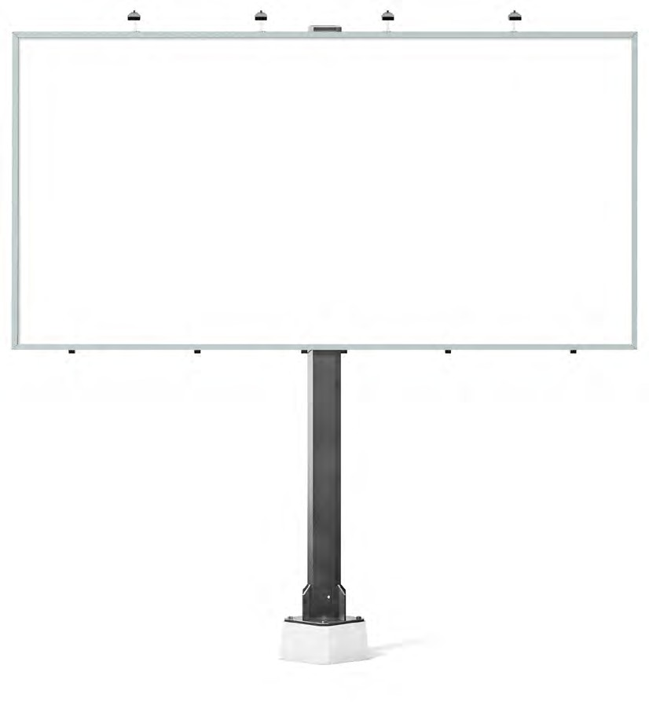
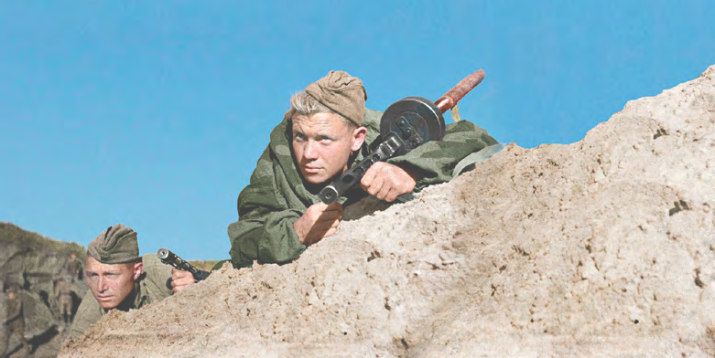







БИЛБОРД, СИТИ-ФОРМАТ
ГОРДИМСЯ ПОБЕДОЙ!
1945–2025
Пример размещения на рекламных конструкциях

Вариант 1

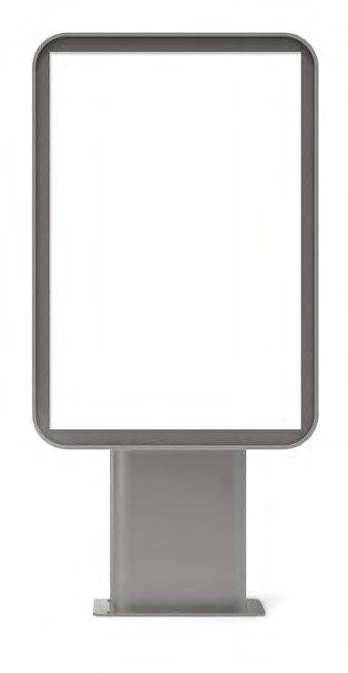
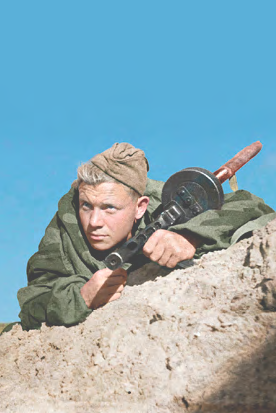





36

ГОРДИМСЯ ПОБЕДОЙ!
1945–2025


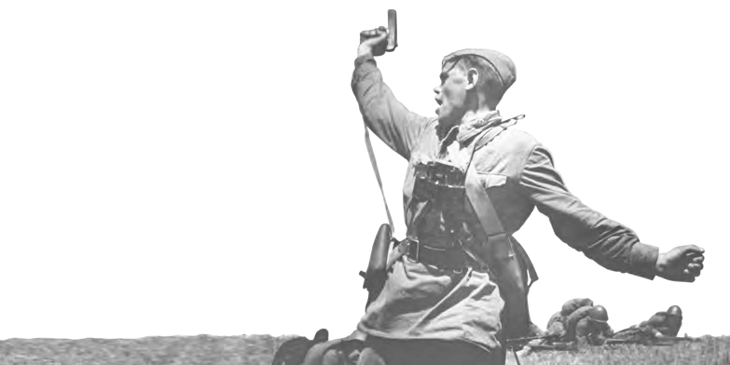





БИЛБОРД, СИТИ-ФОРМАТ
ГОРДИМСЯ ПОБЕДОЙ!
1945–2025
Пример размещения на рекламных конструкциях

Вариант 2



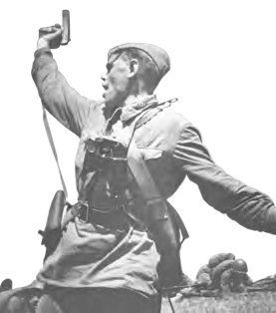
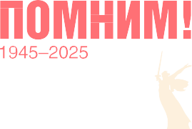

37

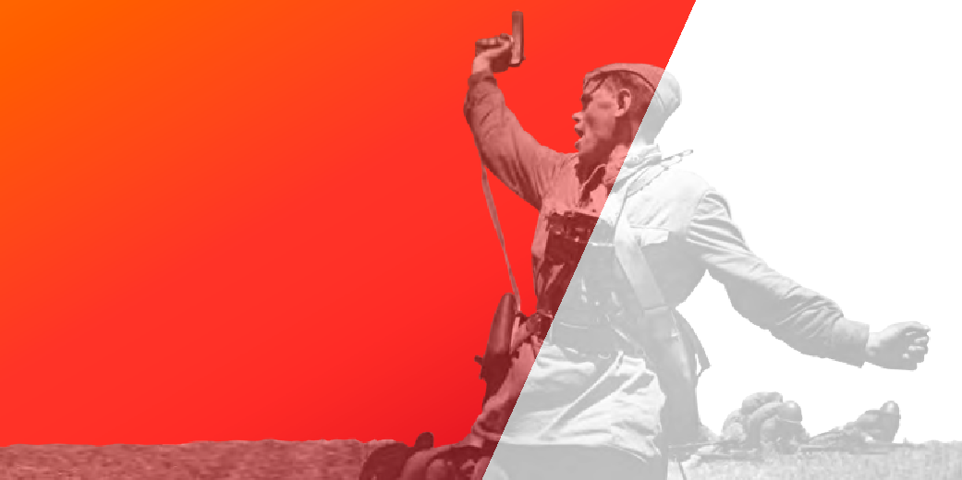
БИЛБОРД, СИТИ-ФОРМАТ
СПСАПСАИСБИБОО ЗАЗАПОПБОБЕЕДДУУ!!
19451–94250–225025
Пример размещения на рекламных конструкциях

Вариант 3


38









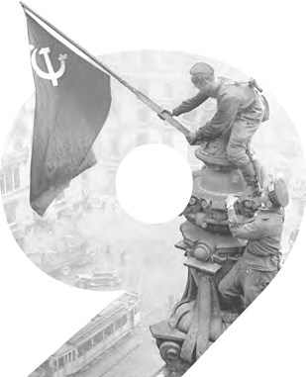


БИЛБОРД, СИТИ-ФОРМАТ
Пример размещения на рекламных конструкциях

Вариант 4








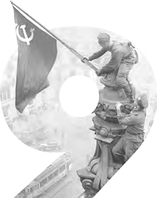

39

БИЛБОРД ДЛЯ РАЗМЕЩЕНИЯ




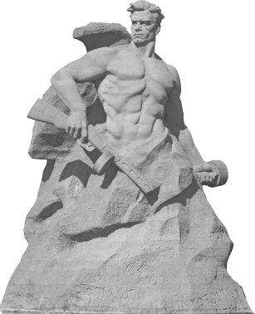





В РЕГИОНАХ РОССИИ

Вариант 5

ВОЛГОГРАД

СПАСИБО ЗА ПОБЕДУ!

9 МАЯ

Пример размещения на рекламной конструкции 40

БИЛБОРД ДЛЯ РАЗМЕЩЕНИЯ





В РЕГИОНАХ РОССИИ

Вариант 6
ВОЛГОГРАД

СПАСИБО ЗА ПОБЕДУ!

Пример размещения на рекламной конструкции 41

БИЛБОРД ДЛЯ РАЗМЕЩЕНИЯ




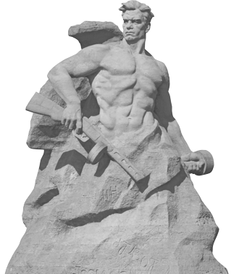



В РЕГИОНАХ РОССИИ

Вариант 7

ВОЛГОГРАД

СПАСИБО
ЗА ПОБЕДУ!
1945–2025

Пример размещения на рекламной конструкции 42

БИЛБОРД ДЛЯ РАЗМЕЩЕНИЯ

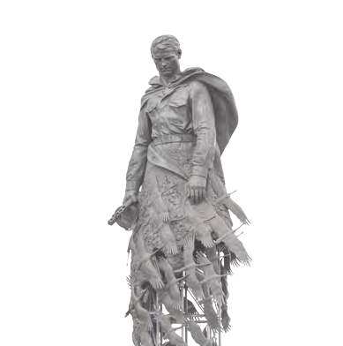

В РЕГИОНАХ РОССИИ

Вариант 8
РЖЕВ

СПАСИБО ЗА ПОБЕДУ!

9 МАЯ

Пример размещения на рекламной конструкции 43

ФЛАГИ

















Используйте файл: Pobeda80_flags

ПЕРЕТЯЖКИ



















1945
2025
С ПРАЗДНИКОМ ВЕЛИКОЙ ПОБЕДЫ!
1945–2025
С ПРАЗДНИКОМ ВЕЛИКОЙ ПОБЕДЫ!
С ПРАЗДНИКОМ ВЕЛИКОЙ ПОБЕДЫ!
С ПРАЗДНИКОМ ВЕЛИКОЙ ПОБЕДЫ!

Используйте файл:
Pobeda80_banners

ЗНАЧКИ

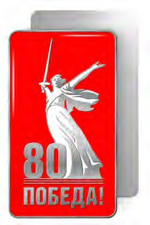






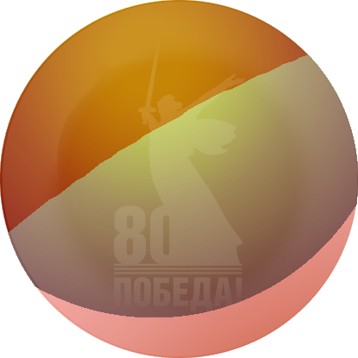


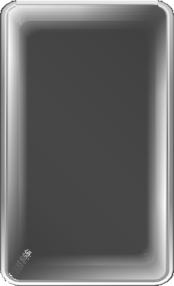

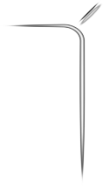


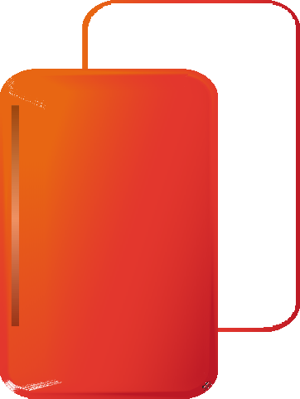

Используйте файлы:

Pobeda80_metal_pin Pobeda80_round_pin Pobeda80_rectangular_pin







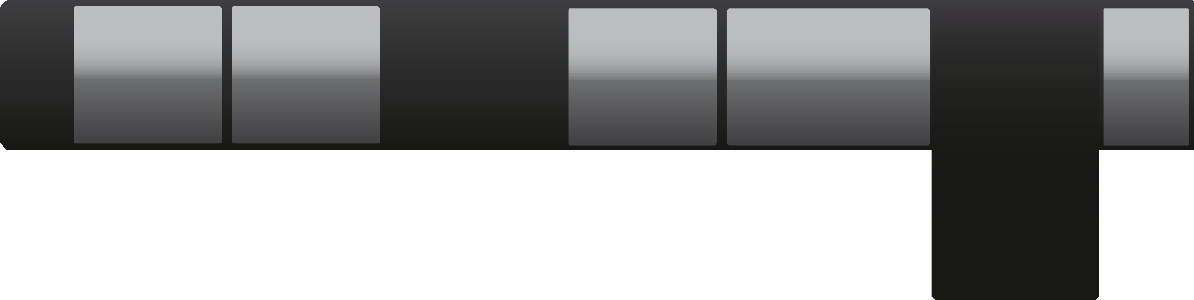















С ПРАЗДНИКОМ
ВЕЛИКОЙ
ПОБЕДЫ!

ТРАНСПОРТ. АВТОБУС

Вариант 1

Используйте файл:
Pobeda80_transport_bus

ТРАНСПОРТ. ТРАМВАЙ

Вариант 1




































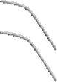
















С ПРАЗДНИКОМ
ВЕЛИКОЙ
ПОБЕДЫ!

Используйте файл:
Pobeda80_transport_tram

ТРАНСПОРТ. МИКРОАВТОБУС

Вариант 1
















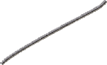













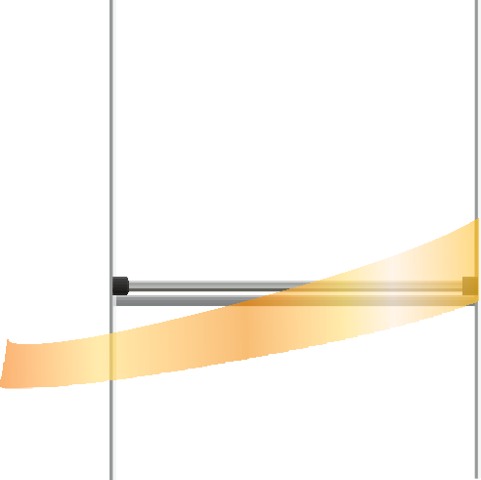





С ПРАЗДНИКОМ
ВЕЛИКОЙ
ПОБЕДЫ!

Используйте файл:
Pobeda80_transport_minibus



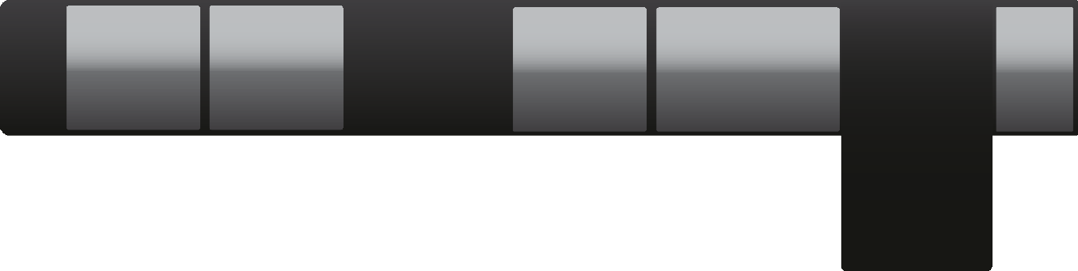














ПОБЕДЫ!
Й
ВЕЛИКО
С ПРАЗДНИКОМ

ТРАНСПОРТ. АВТОБУС

Вариант 2

Используйте файл:
Pobeda80_transport_bus

ТРАНСПОРТ. ТРАМВАЙ

Вариант 2

















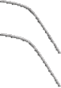














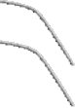








С ПРАЗДНИКОМ ВЕЛИКОЙ
ПОБЕДЫ!

Используйте файл:
Pobeda80_transport_tram

ТРАНСПОРТ. МИКРОАВТОБУС

Вариант 2

















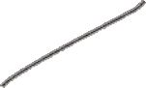













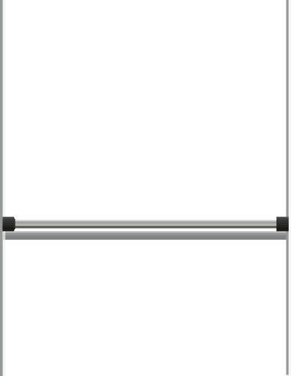




С ПРАЗДНИКОМ
ВЕЛИКОЙ
ПОБЕДЫ!

Используйте файл:
Pobeda80_transport_bus

